6ème | Comparer et ranger des nombres | Nu4

• Comparer deux nombres, c’est dire lequel est le plus grand ou si les deux nombres sont égaux.
Pour cela, on utilise un des trois symboles suivants :
< (« inférieur à »), > (« supérieur à »), $_{=}$ (égal à).
• On peut ranger des nombres dans l’ordre croissant (du plus petit au plus grand) ou dans l’ordre décroissant (du plus grand au plus petit).

a) Compare les nombres suivants, en entourant le chiffre qui t’a permis de le faire :
25,12 et 25,7 ; 1,258 et 1,24.
b) Range les nombres suivants dans l’ordre décroissant : 3,6 ; 3,58 ; 15,7 ; 3,17.

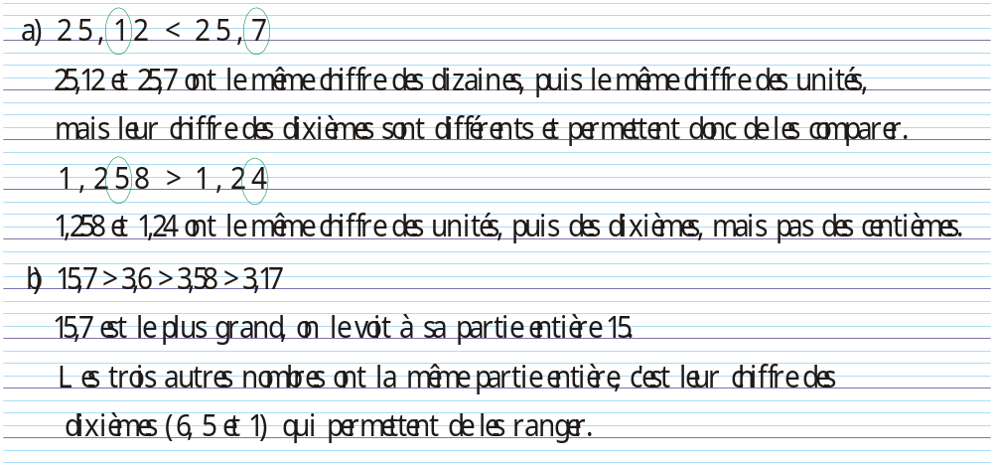
Pour comparer des nombres, il faut regarder les chiffres un par un en commençant du début, jusqu’à ce qu’on en trouve deux différents !

Recopie et complète la solution :  énoncé :  a) Compare les nombres suivants, en entourant le chiffre qui t’a permis de le faire :  • 13,8 et 13,25 ; • 7,218 et 7,28.  b) Range les nombres suivants dans l’ordre croissant :  Pense à entourer le chiffre dans chaque nombre !  13,2 ; 11,8 ; 12 ; 12,12 ; 12,7.  Solution :  a) • 1 3 , 8 … 13,25  • 7 , 2 1 8 … 7,28  b) 11,8 < … < … < 12,7 < … | Recopie puis complète avec <, > ou $_{=}$ :  a) 63 … 58,7 ; b) 95,9 … 101 ;  c) 752 … 725 ; d) 5,23 … 5,32 ;  e) 16,42 … 16,420 ; f) 0,018 … 0,1 ;  g) 5,18 … 5,04 ; h) 1,2 … 1,08.
Compare les nombres suivants, en entourant le chiffre qui t’a permis de le faire.
a) 16,15 et 16,2 ; b) 0,023 et 0,001 ;
c) 24,42 et 24,096 ; d) 24,03 et 24,1 ;
e) 16 et 25,4 ; f) 58,01 et 58,1.

Recopie et complète les cases avec un chiffre qui convient :  a) 6,77 < 6,7 ; b) 8,24 > 8,2 ;  c) 7,8 < 71,3 ; d) 2,16 < 2,16 ;  e) 11,41 > 11,41 ; f) 8,1 < 82,3. | Range les nombres suivants :  a) dans l’ordre croissant :  39,2 ; 5,15 ; 5,7 ; 39,23 ; 39,18.  b) dans l’ordre décroissant :  6 ; 6,04 ; 64,4 ; 64,04 ; 60,04 ; 0,64.  c) dans l’ordre croissant :  2,07 ; 2,7 ; 2,007 ; 2,71 ; 2,072 ; 2,9.

